Załącznik nr 4

Mapa lokalizacyjna
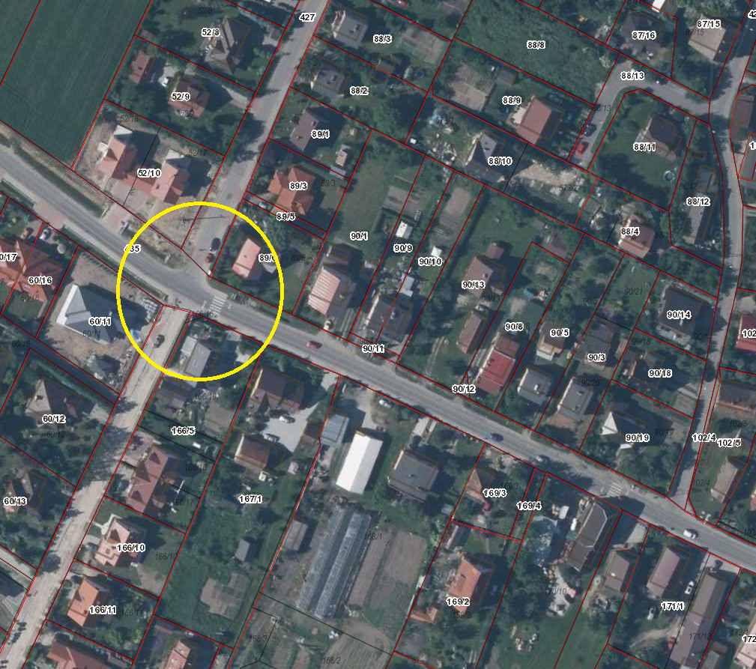

Droga powiatowa nr 1917D
m. Wilczyce, ul. Wrocławska

